**Лабораторная работа №1: Работа с структурами данных, циклами и условными операторами в Python**

**Цель работы**: освоить работу со структурами данных, циклами и условными операторами в языке программирования Python.

**Задача 1: напишите программу, которая запрашивает у пользователя ввод числа и выводит на экран все числа от 1 до введенного числа включительно.**

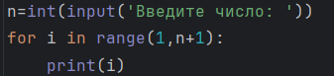

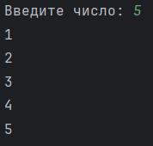

**Задача 2: напишите программу, которая запрашивает у пользователя ввод 2 чисел и выводит на экран большее из них.**

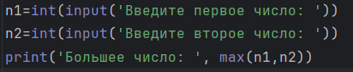

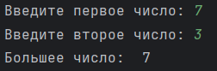

**Вывод**: я освоил работу со структурами данных, циклами и условными операторами в языке программирования Python.

**Лабораторная работа №2: Функции в Python и базовые алгоритмы**

**Цель работы**: освоить принципы определения и использования функций в языке программирования Python, понять механизмы передачи аргументов в функции, научиться применять функции для решения практических задач, а также изучить базовые алгоритмические конструкции.

**Задание 1: Написание простых функций**

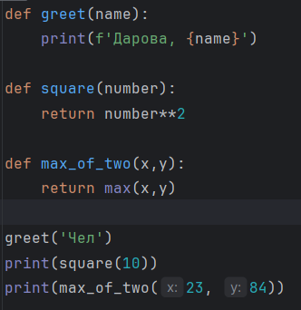

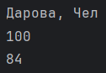

**Задание 2: Работа с аргументами функций**

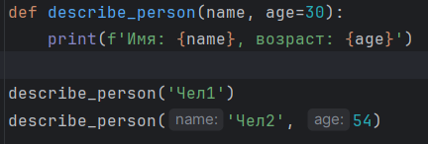

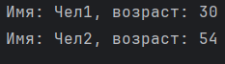

**Задание 3: Использование функций для решения алгоритмических задач**

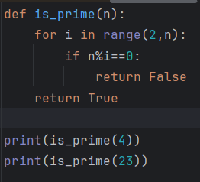



**Вывод**: я освоил принципы определения и использования функций в языке программирования Python, понял механизмы передачи аргументов в функции, научился применять функции для решения практических задач, а также изучил базовые алгоритмические конструкции.

**Лабораторная работа №3: Работа с файлами в Python: открытие, чтение, запись, работа с исключениями**

**Цель работы**: понять, как открывать, читать и записывать данные в файлы с использованием различных методов и режимов открытия файлов в Python, научиться обрабатывать возможные ошибки, которые могут возникнуть при работе с файлами.

**Задание 1: Открытие и чтение файла**

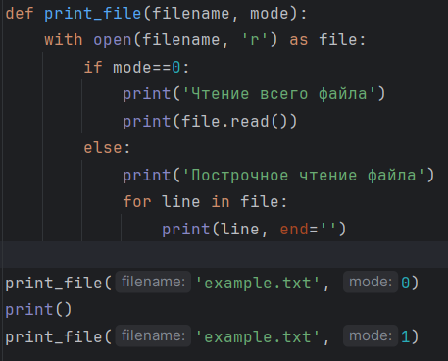

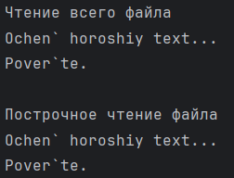

**Задание 2: Запись в файл**

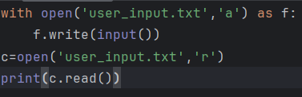

 

**Задание 3: Работа с исключениями**

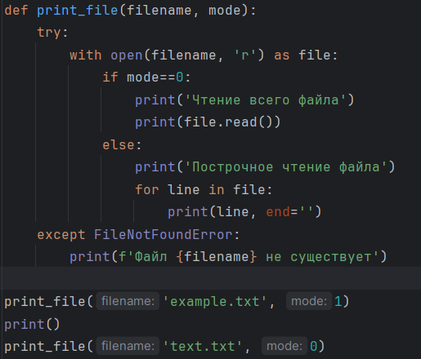

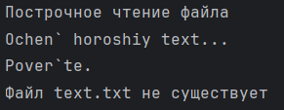

**Вывод**: я понял, как открывать, читать и записывать данные в файлы с использованием различных методов и режимов открытия файлов в Python, научился обрабатывать возможные ошибки, которые могут возникнуть при работе с файлами.

**Лабораторная работа №4: Модули и пакеты: импорт, создание, использование**

**Цель работы**: понять, как импортировать модули и пакеты в Python, научиться создавать собственные модули и пакеты, изучить способы использования модулей и пакетов для структурирования программы.

**Задание 1: Импорт стандартных модулей**

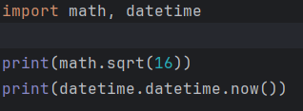



**Задание 2: Создание и использование собственного модуля**





**Задание 3: Создание и использование пакетов**

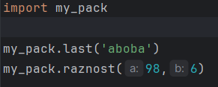



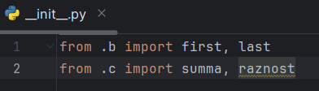

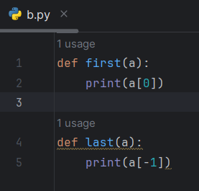

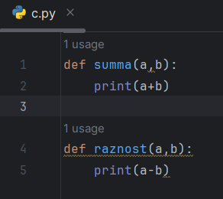

**Вывод**: я понял, как импортировать модули и пакеты в Python, научился создавать собственные модули и пакеты, изучил способы использования модулей и пакетов для структурирования программы.

**Лабораторная работа № 5: Работа с классами**

**Цель работы**: получить практический опыт работы с ООП в Python.

**Задание 1: Базовый класс и методы**

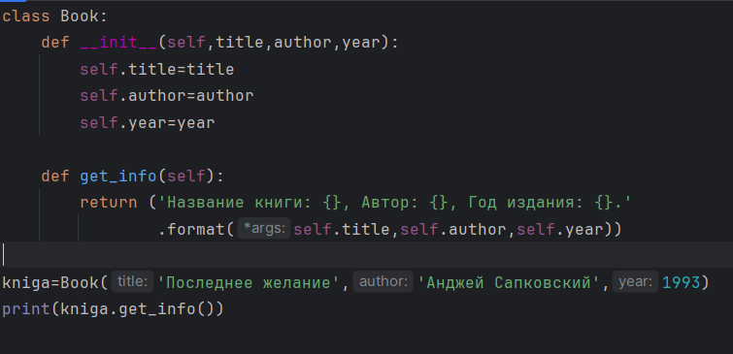



**Задание 2: Работа с конструктором**

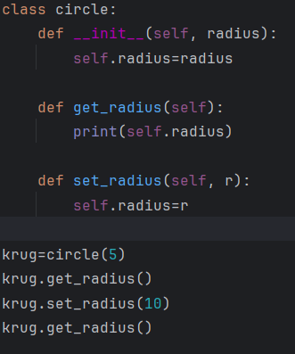



**Вывод**: я получил практический опыт работы с ООП в Python.

**Лабораторная работа № 6: Работа с классами ч.2**

**Цель работы**: получить практический опыт работы с ООП в Python. Использование инкапсуляции, наследования.

**Задание 1: Защита данных пользователя**

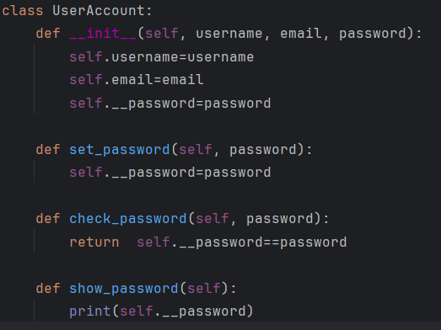

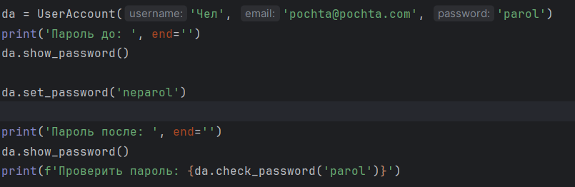

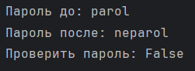

**Задание 2: Полиморфизм и наследование**

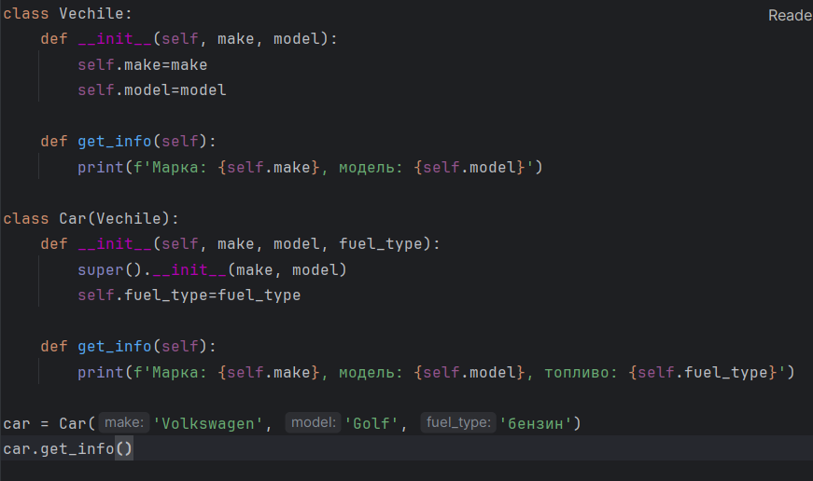



**Вывод**: я получил практический опыт работы с ООП в Python, использовал инкапсуляцию, наследование.

**Лабораторная работа №7: Работа с классами ч.3**

**Цель работы**: разработать систему управления сотрудниками, демонстрирующую множественное наследование, инкапсуляцию и полиморфизм в Python. Система должна уметь обрабатывать различные типы сотрудников, включая менеджеров и технических специалистов, а также предоставлять возможность для расширения и добавления новых ролей.

**Задание**

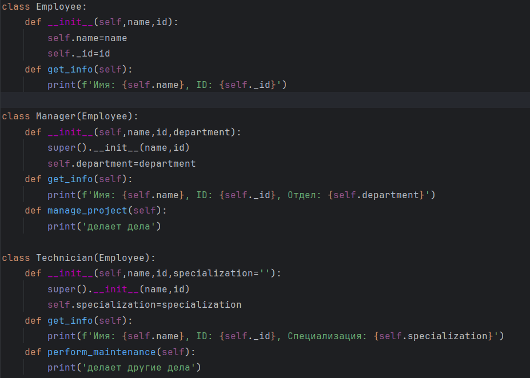

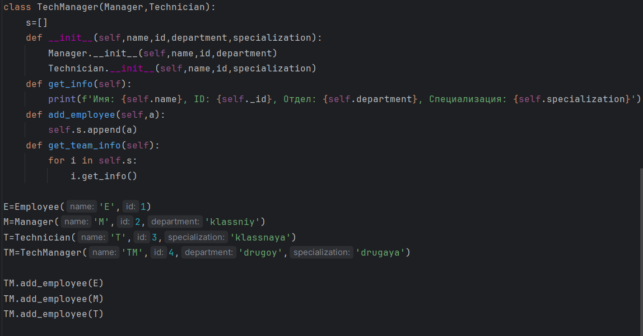

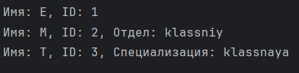

**Вывод**: я разработал систему управления сотрудниками, демонстрирующую множественное наследование, инкапсуляцию и полиморфизм в Python. Система умеет обрабатывать различные типы сотрудников, включая менеджеров и технических специалистов, а также предоставляет возможность для расширения и добавления новых ролей.

**Лабораторная работа №8: Установка WSL и выполнение базовых команд**

**Цель работы**: научить студентов устанавливать WSL на своих компьютерах, ознакомить студентов с базовыми командами Linux.

**Задание 1: Установка WSL**

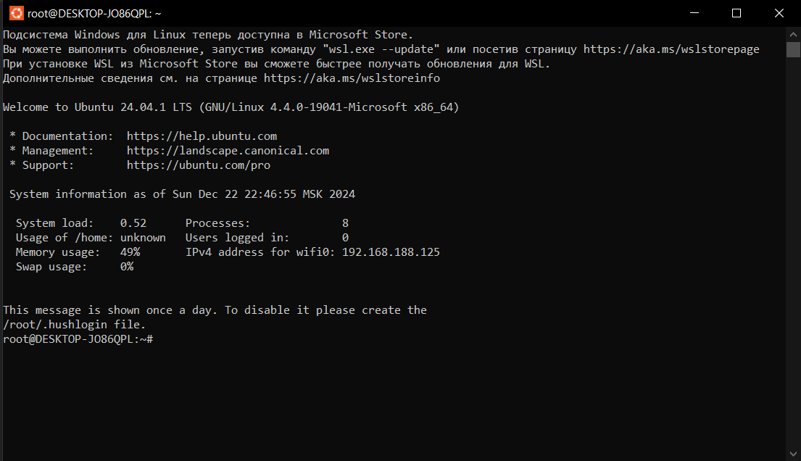

**Задание 2: Создание и использование собственного модуля**

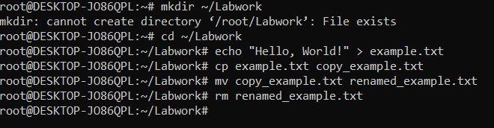

**Вывод**: я научился устанавливать WSL, ознакомился с базовыми командами Linux.

**Лабораторная работа №9: Практическая работа с Git**

**Цель работы**: познакомить студентов с основными возможностями системы управления версиями Git и научить их выполнять основные операции с помощью этой системы.

**Задание 1: Установить Git на свой компьютер**

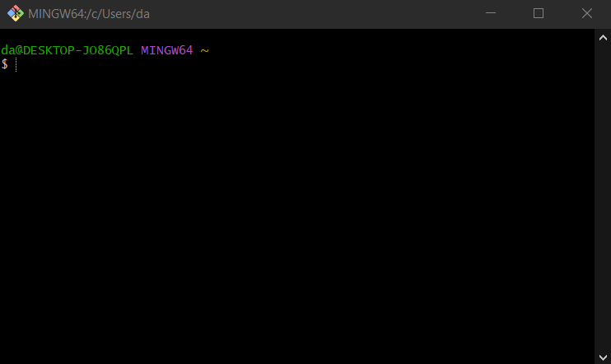

**Задание 2: Создать новый репозиторий на GitHub или GitLab**

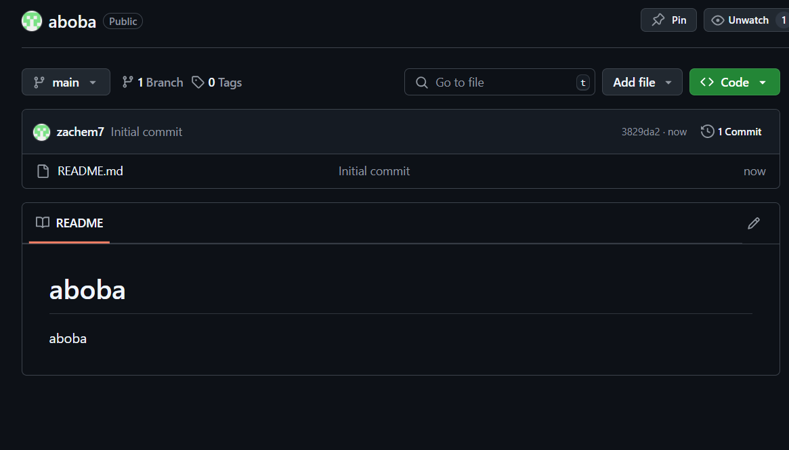

**Задание 3: Клонировать репозиторий на локальный компьютер**

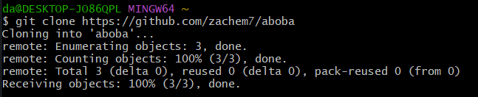

**Задание 4: Создать новый файл в репозитории**

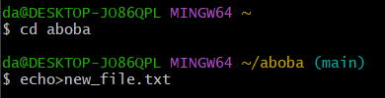

**Задание 5: Добавить новый файл в индекс и произвести коммит изменения**

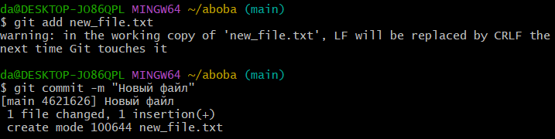

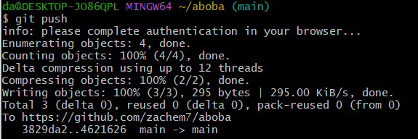

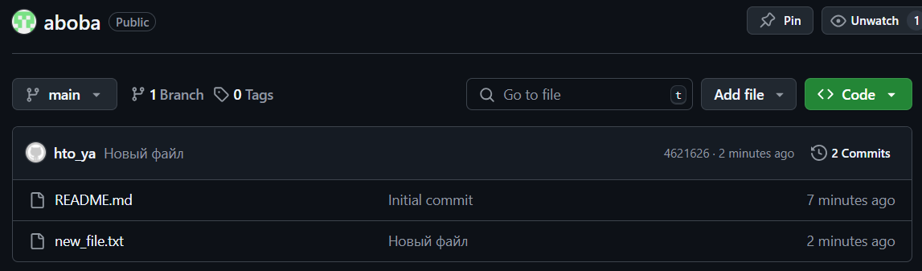

**Вывод**: я познакомился с основными возможностями системы управления версиями Git и научился выполнять основные операции с помощью этой системы.